第１７回全日本私塾教育ネットワークエリア関東総会のご案内

平成２９年３月２１日（火）

私塾ネット関東代表　仲野十和田

総務部長　　渡辺　浩

**私塾ネット関東会員各位**

学習塾にとっては一息つく間もなく新年度・新学期に追われる頃と存じます。

さて、私塾ネット関東では下記の要綱にて会員総会を行いたくご案内申し上げます。大変お忙しい時期だとは思いますが是非お時間を作っていただきご参加いただきますようお願い申し上げます。

なお、今回は役員改選を行いますので、ご参加いただけない先生はお手数ではございますが委任状にご記入の上総務部までご返信ください。よろしくお願いいたします。

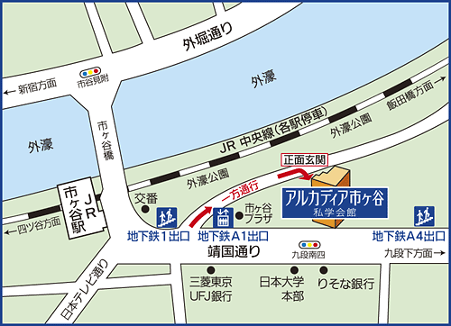

【第１７回私塾ネットエリア関東総会】

月日　　平成２９年４月１６日（日）

時間　　**午後１２：００～午後１２：５０**

場所　　アルカディア市ヶ谷　７階『白根』

住所　　千代田区九段北4-2-25

電話　　０３－３２６１－９９２１（代）

ＨＰ　　http://www.arcadia-jp.org/top.htm

議案　　第１号議案　平成２８年度事業報告

第２号議案　平成２８年度決算報告

　　　　第３号議案　役員改選の件

　　　　第４号議案　平成２９年度活動計画

　　　　第５号議案　平成２９年度予算案

第６号議案　その他　**※当日ご参加いただいた先生には昼食券をお渡しします。**

**※当日ご出席できない方は、必ず委任状をご提出下さい。**

　　　　私塾ネット関東　総務部（渡辺塾内）　　Mail: [net-kanto@shijuku.net](mailto:net-kanto@shijuku.net)

お問い合わせ　FAX　03-3967-5860 　TEL　03-3967-5420

**塾名　　　　　　　　　　　　　　　　　　　　お名前**

**４／１６（日）の私塾ネット関東総会に**

* 出席します

□　欠席します

委任状

私は、　　　　　　　　　　　　　　　　　を代理人と定め、私塾ネット関東総会の議題

承認を委任いたします。

平成２９年　　　月　　　　日　　　　　　　　　　名前　　　　　　　　　　　　　　　　　　　　印